**Защита персональных данных**

**Обеспечение безопасности персональных данных**

**МКОУ «Халимбекаульская СОШ им. Героя России Аскерова А.М.» была проведена соответствующая работа** в соответствие с требованиями  **Федерального закона № 152-ФЗ «О персональных данных»:**

**1.  Приказами директора:**

- введен  режим обработки и защиты персональных данных учащихся от 9 до 11лет и от 12 до 14 лет  в МКОУ «Халимбекаульская СОШ им. Героя России Аскерова А.М.»

-назначен ответственный за  безопасность персональных данных

- назначен администратор информационной безопасности

**2. Организован доступ ответственных за обработку персональных данных в информационных системах персональных данных, на основании прав перечисленных в Матрице о разграничении прав доступа к обрабатываемым персональным данным.**

**3. Разработан  комплект документов согласно ФЗ №152:**

- Положение об обработке и защите персональных данных учащихся МКОУ «Халимбекаульская СОШ им. Героя России Аскерова А.М.

- Согласие родителей на обработку персональных данных ребенка

 - Инструкция администратора информационных систем персональных данных.

**4. Меры по обеспечению безопасности  ПДН сотрудников, учащихся и их родителей (законных представителей) в  МКОУ «Халимбекаульская СОШ им. Героя России Аскерова А.М.» при  их обработке.**

**Организационные меры:** информация о ПДН доступна для строго определенного круга сотрудников, в здании установлены охранная и пожарная сигнализации, сведения на бумажных носителях хранятся в сейфах или запирающихся металлических шкафах, определены места хранения персональных данных, назначены ответственные за обеспечение безопасности персональных данных, в организации в ближайшее время будет введено положение о защите персональных данных, физическая охрана информационной системы (технических средств и носителей информации), предусматривающая контроль доступа в помещения информационной системы посторонних лиц, наличие надежных препятствий для несанкционированного проникновения в помещения информационной системы и хранилище носителей информации; учет всех защищаемых носителей информации.

**Технические меры**: используется электронная цифровая подпись, используются антивирусные средства защиты информации, идентификация и проверка подлинности пользователя при входе в систему информационной системы по паролю условно-постоянного действия длиной не менее шести буквенно-цифровых символов; наличие средств восстановления системы защиты персональных данных, предусматривающих ведение двух копий программных компонентов средств защиты информации, их периодическое обновление и контроль работоспособности.

**11 сентября**с учащимися 4,5,6 кл. социальным педагогом школы Меджидовой З.И.был проведен классный час на тему «Персональные данные ».

На нём обсуждалось значение социальных сетей, их плюсы и минусы. Учащиеся вместе с социальным педагогом выясняли, что такое персональные данные . Выявляли плюсы и минусы социальных сетей, рассуждали, что такое социальная сеть; кому нужны социальные сети, говорили о пользе и вреде соц. сети и зависимости от нее. Большое внимание было уделено вопросам безопасности в Интернете.

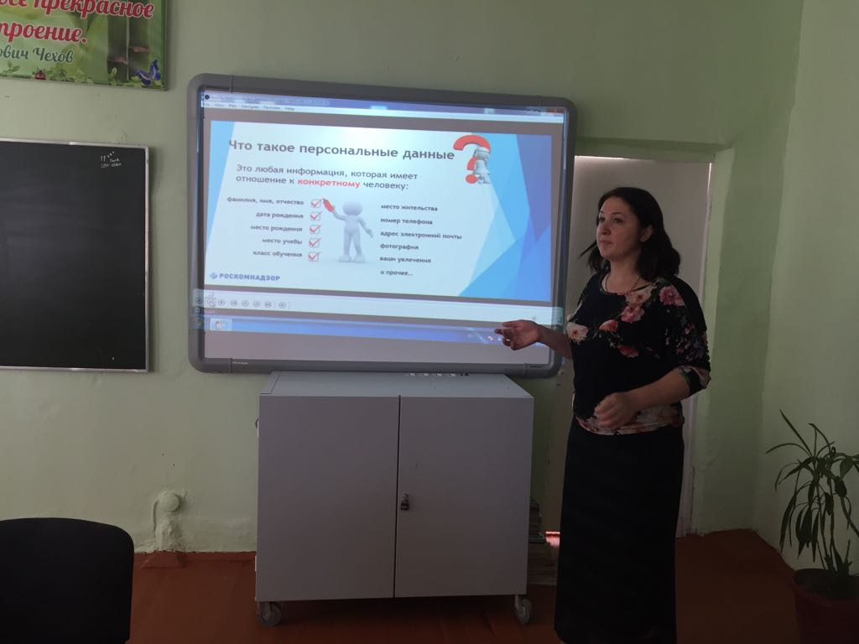 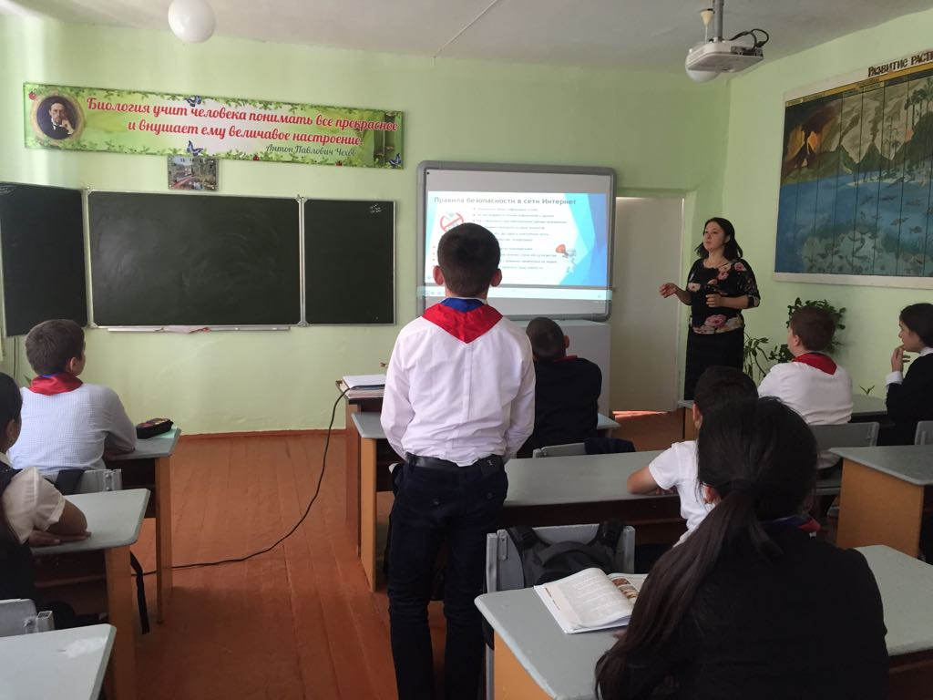

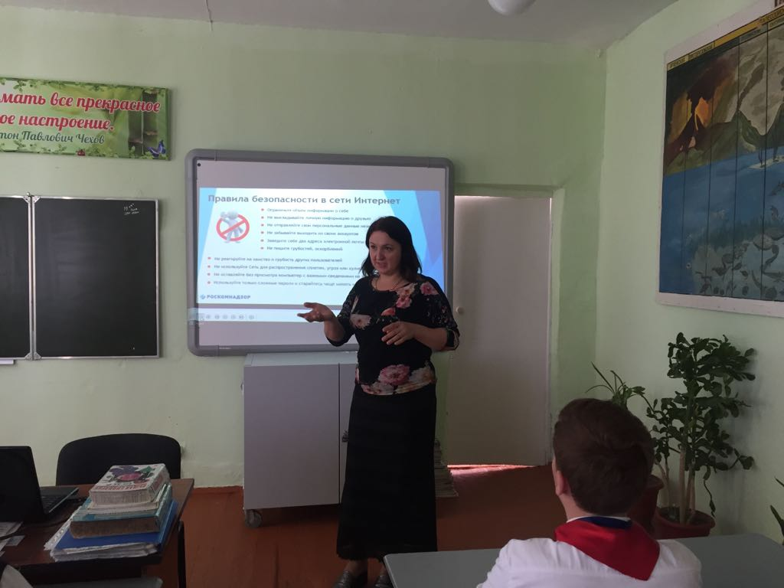

**12 апреля** прошел урок-лекция для учащихся 7-8-9 классов «Что такое персональные данные - это должен знать каждый»,«Защити свои персональные данные». Урок-лекцию провела соц.педагог Меджидова З.И. В ходе оживленной беседы ребята узнали: где в сети скрывается опасность и как уберечься от нее, почему и от кого необходимо защищать личные данные; о полезных и вредоносных сайтах.

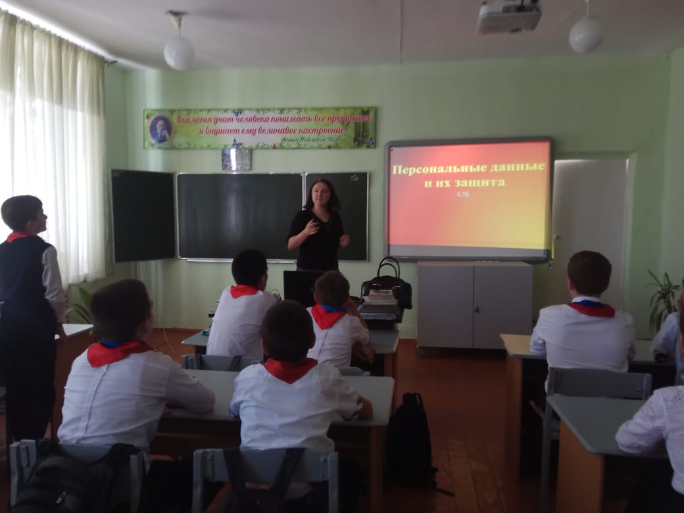 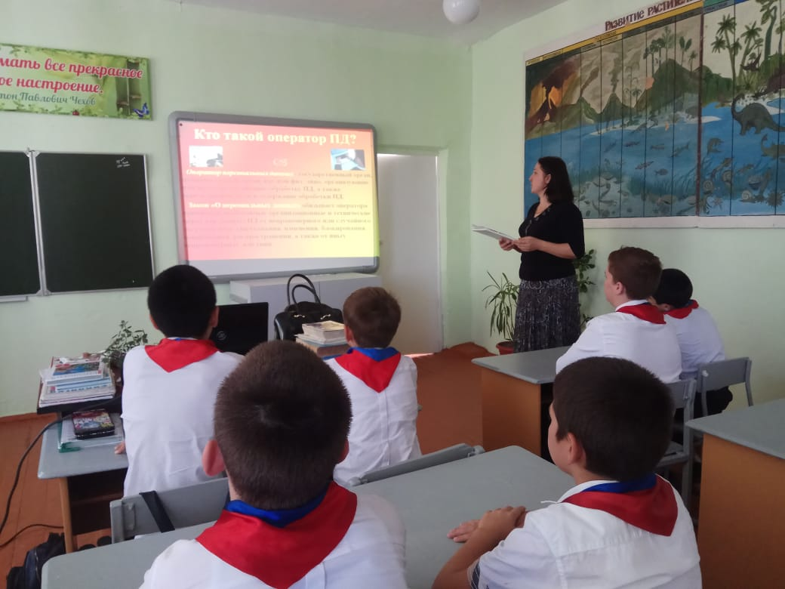

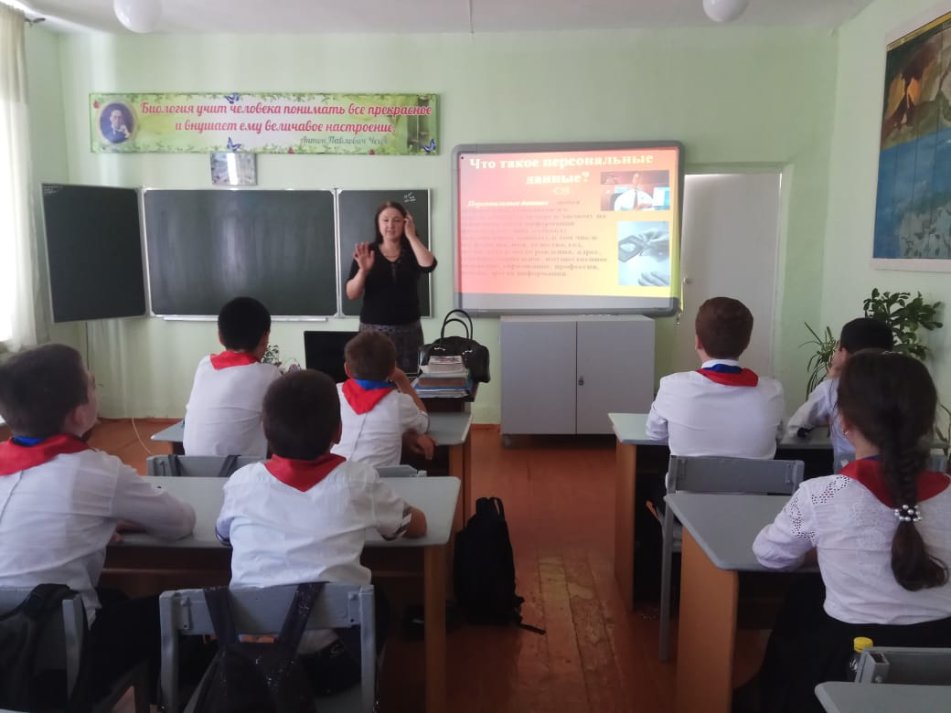

**5. Правовое основание обработки персональных данных**:

       Конституция РФ;

       Федеральный закон от 27.07.2006 № 152-ФЗ «О персональных данных»;

       Трудовой кодекс РФ от 30.12.2001 № 197-ФЗ (ст. 85-90);

       Гражданский кодекс РФ;

       Налоговый кодекс РФ;

       Закон РФ от 10.07.1992 № 3266-1 «Об образовании»;

       Устав МКОУ «Халимбекаульская СОШ им. Героя России Аскерова А.М.»

**6. Правовое основание защиты персональных данных:**

       Закон РФ «О персональных данных» №152-ФЗ от 27.07.2006г.;

       Статья 13.11 КоАП РФ «Нарушение установленного законом порядка сбора, хранения, использования или распространения информации о гражданах (персональных данных)»;

       Статья 137 УК РФ «Нарушение неприкосновенности частной жизни».

**Категории персональных данных:**

фамилия, имя, отчество; год рождения; месяц рождения; дата рождения; место рождения; адрес; контактные телефоны родителей учащихся (законных представителей), сведения об учебном процессе и занятости обучающегося ( перечень изученных, изучаемых предметов и факультативных курсов, успеваемость, в том числе результаты текущего контроля успеваемости, промежуточной и итоговой аттестации, данные о посещаемости уроков, причины отсутствия на уроках, поведение в школе, награды и поощрения и др.

**Цель обработки персональных данных:** осуществление образовательной деятельности (получение начального образования, основного общего образования, среднего полного общего образования, в т.ч. формирование базы данных в рамках проведения ЕГЭ.

**Перечень действий с персональными данными:** сбор, систематизация, накопление, хранение, уточнение (обновление, изменение), использование, распространение, уничтожение персональных данных.

[Приказ "О назначении ответственных лиц за организацию обработки персональных данных в 2018-2019  учебном году"](http://mbou-sosh4.ucoz.ru/pd.doc)

[Приказ "О создании комиссии по защите персональных данных"](http://mbou-sosh4.ucoz.ru/pd.doc)

[Согласие на обработку персональных данных](http://mbou-sosh4.ucoz.ru/soglasie1.docx)

[Положение о персональных данных](http://mbou-sosh4.ucoz.ru/doc/polozhenie_o_persoonalnykh_dannykh.docx)

Проект политики в области обработки и обеспечении безопасности

Порядок доступа сотрудников МКОУ « Халимбекаульская СОШ им. Героя России Аскерова А.М.»

[Приказ о назначении ответственного за ведение школьного сайта](http://mbou-sosh4.ucoz.ru/doc/prikaz_o_naznachenii_otvetstvennogo_za_shkolnyj_sa.pdf)